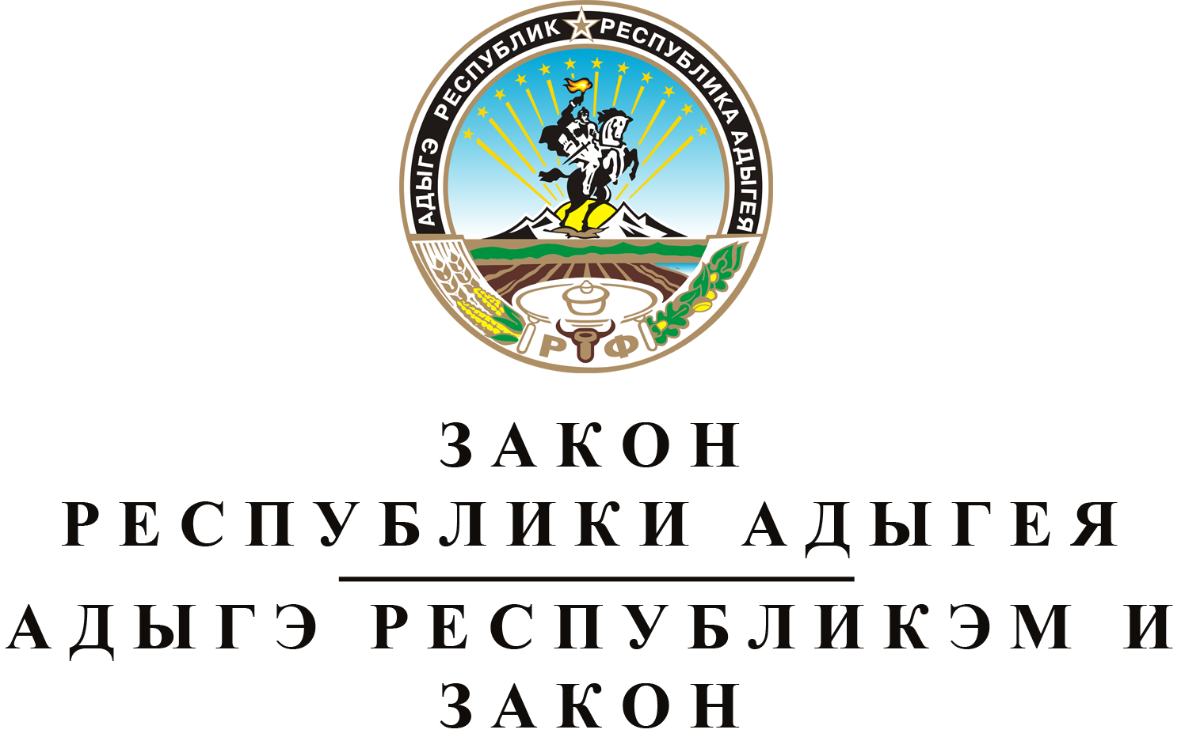
ОБ УСТАНОВЛЕНИИ ИНЫХ СЛУЧАЕВ ПРЕДОСТАВЛЕНИЯ
БЮДЖЕТНОГО КРЕДИТА ИЗ БЮДЖЕТА МУНИЦИПАЛЬНОГО
ОБРАЗОВАНИЯ БЮДЖЕТУ ДРУГОГО МУНИЦИПАЛЬНОГО
ОБРАЗОВАНИЯ, ВХОДЯЩИХ В СОСТАВ РЕСПУБЛИКИ АДЫГЕЯ,
А ТАКЖЕ ПОРЯДКА ПРЕДОСТАВЛЕНИЯ, ИСПОЛЬЗОВАНИЯ
И ВОЗВРАТА УКАЗАННОГО БЮДЖЕТНОГО КРЕДИТА

Принят Государственным Советом - Хасэ Республики Адыгея
28 июля 2023 года

Настоящий Закон принят в соответствии с пунктом 3¹ статьи 93³ Бюджетного кодекса Российской Федерации в целях установления дополнительно к случаям, предусмотренным пунктом 3 статьи 93³ Бюджетного кодекса Российской Федерации, иных случаев предоставления бюджетного кредита из бюджета муниципального образования бюджету другого муниципального образования, входящих в состав Республики Адыгея, а также порядка предоставления, использования и возврата указанного бюджетного кредита.

Статья 1. Иные случаи предоставления бюджетного кредита из бюджета муниципального образования бюджету другого муниципального образования, входящих в состав Республики Адыгея
Дополнительно к случаям, предусмотренным пунктом 3 статьи 93³ Бюджетного кодекса Российской Федерации, бюджетный кредит из бюджета муниципального образования бюджету другого муниципального образования, входящих в состав Республики Адыгея (далее – бюджетный кредит), может предоставляться:
1) бюджетам муниципальных районов из бюджетов муниципальных районов (бюджетов городских округов, бюджетов городских поселений, бюджетов сельских поселений);
2) бюджетам городских округов из бюджетов муниципальных районов (бюджетов городских округов, бюджетов городских поселений, бюджетов сельских поселений);
3) бюджетам городских поселений из бюджетов городских округов (бюджетов городских поселений, бюджетов сельских поселений);
4) бюджетам сельских поселений из бюджетов городских округов (бюджетов городских поселений, бюджетов сельских поселений).

Статья 2. Условия, цели, срок предоставления бюджетного
кредита
1. Бюджетный кредит предоставляется на условиях и в пределах бюджетных ассигнований, которые предусмотрены муниципальным правовым актом представительного органа муниципального образования о местном бюджете, из бюджета которого предоставляется бюджетный кредит.
2. Бюджетный кредит предоставляется на условиях возмездности и возвратности.
3. Цели предоставления бюджетного кредита и размеры платы за пользование бюджетным кредитом устанавливаются муниципальным правовым актом представительного органа муниципального образования о местном бюджете, из бюджета которого предоставляется бюджетный кредит.
4. Бюджетный кредит предоставляется на срок до трех лет.

Статья 3. Порядок предоставления, использования и возврата бюджетного кредита
1. Предоставление бюджетного кредита осуществляется на основании письменного обращения главы муниципального образования о предоставлении бюджетного кредита (далее – обращение) в адрес администрации муниципального образования, предоставляющего бюджетный кредит, и оформляется соглашением о предоставлении бюджетного кредита (далее – соглашение).
2. Обращение должно содержать:
1) обоснование необходимости предоставления бюджетного кредита;
2) цель получения бюджетного кредита;
3) сумму бюджетного кредита;
4) срок предоставления бюджетного кредита;
5) предлагаемые сроки (график) погашения бюджетного кредита;
6) информацию об источниках погашения бюджетного кредита.
3. Одновременно с обращением представляются следующие документы:
1) сведения о поступивших доходах, в том числе налоговых и неналоговых доходах, произведенных расходах бюджета муниципального образования, обратившегося за предоставлением бюджетного кредита, за отчетный период текущего финансового года;
2) прогноз по доходам, в том числе налоговым и неналоговым доходам, расходам, источникам финансирования дефицита бюджета муниципального образования, обратившегося за предоставлением бюджетного кредита, на текущий финансовый год и плановый период;
3) прогноз по доходам, расходам, источникам финансирования дефицита бюджета муниципального образования, обратившегося за предоставлением бюджетного кредита, на период заимствования;
4) оценка ожидаемого исполнения бюджета муниципального образования, обратившегося за предоставлением бюджетного кредита, на текущий финансовый год и плановый период;
5) информация об остатках средств на едином счете бюджета муниципального образования, обратившегося за предоставлением бюджетного кредита, на начало соответствующего финансового года и на начало месяца, в котором поступило обращение, без учета целевых средств.
4. Муниципальное образование, предоставляющее бюджетный кредит, в течение десяти рабочих дней с даты поступления обращения рассматривает представленные документы, принимает решение о предоставлении бюджетного кредита с указанием объема предоставляемого бюджетного кредита, цели его использования, срока предоставления бюджетного кредита, размера процентной ставки за пользование бюджетным кредитом и срока его возврата или об отказе в предоставлении бюджетного кредита.
5. Порядок рассмотрения обращения устанавливается муниципальным правовым актом представительного органа муниципального образования, предоставляющего бюджетный кредит.
6. Основаниями для отказа в предоставлении бюджетного кредита являются:
1) наличие у муниципального образования, обратившегося за предоставлением бюджетного кредита, просроченной (неурегулированной) задолженности по денежным обязательствам перед муниципальным образованием, предоставляющим бюджетный кредит, иными муниципальными образованиями и перед Республикой Адыгея;
2) несоблюдение требований к содержанию обращения и (или) составу документов, предоставляемых одновременно с обращением, предусмотренных частями 2 и 3 настоящей статьи;
3) отсутствие или недостаточность в текущем финансовом году бюджетных ассигнований на предоставление бюджетных кредитов, предусмотренных муниципальным правовым актом о местном бюджете на текущий финансовый год и плановый период, принятым представительным органом муниципального образования, предоставляющего бюджетный кредит.
7. В случае принятия решения об отказе в предоставлении бюджетного кредита муниципальное образование, предоставляющее бюджетный кредит, в течение пяти рабочих дней с даты принятия указанного решения направляет муниципальному образованию, обратившемуся за предоставлением бюджетного кредита, уведомление с указанием причин отказа.
8. В случае принятия решения о предоставлении бюджетного кредита муниципальное образование, предоставляющее бюджетный кредит, и муниципальное образование, обратившееся за предоставлением бюджетного кредита, в течение пяти рабочих дней с даты принятия решения о предоставлении бюджетного кредита заключают соглашение в письменной форме.
9. Соглашение должно содержать:
1) цель предоставления бюджетного кредита;
2) сумму бюджетного кредита;
3) срок предоставления бюджетного кредита;
4) размер платы за пользование бюджетным кредитом;
5) порядок возврата бюджетного кредита;
6) сроки погашения бюджетного кредита и уплаты процентов за пользование бюджетным кредитом;
7) ответственность сторон за нарушение условий соглашения.
10. Бюджетный кредит используется муниципальным образованием, обратившимся за предоставлением бюджетного кредита, на цели, предусмотренные соглашением, в соответствии с муниципальным правовым актом о местном бюджете на текущий финансовый год и плановый период, принятым представительным органом муниципального образования, предоставляющего бюджетный кредит.
11. Возврат бюджетного кредита и уплата процентов за пользование бюджетным кредитом осуществляются муниципальным образованием, обратившимся за предоставлением бюджетного кредита, в порядке, размерах и в сроки, установленные соглашением.
12. Муниципальное образование, обратившееся за предоставлением бюджетного кредита, имеет право на досрочное погашение бюджетного кредита.

Статья 4. Вступление в силу настоящего Закона
Настоящий Закон вступает в силу по истечении 10 дней после дня его официального опубликования.

Глава Республики Адыгея М.К. КУМПИЛОВ

г. Майкоп
2 августа 2023 года
№ 238

